

MANUAL DE USUARIO (OSCE_ADMIN)
(PRUEBA DE FUNCIONAMIENTO, BANDEJA DE MENSAJES).

Desplegar el Proyecto Osce-Admin, ingresar con las credenciales del Usuario y contraseña asignada para ingresar como usuario administrador.
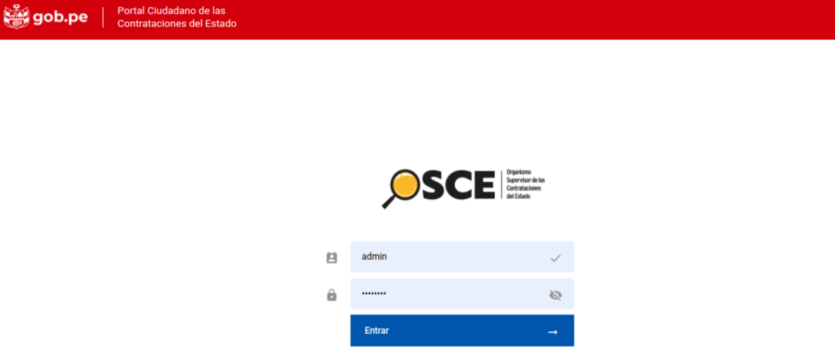

Seleccionar la opción >Bandeja de Mensajes según la siguiente imagen.
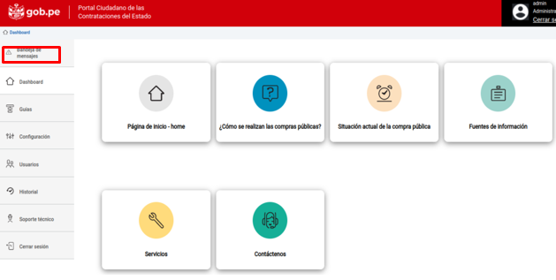

Nos mostrará la siguiente imagen donde podemos observar que contiene el siguiente orden para identificar: El usuario, la Actividad, el Estado, La Fecha, las posibles Observaciones a colocar y los botones para aprobar o rechazar las secciones iniciadas desde el historial para aprobar los cambios definitivos.

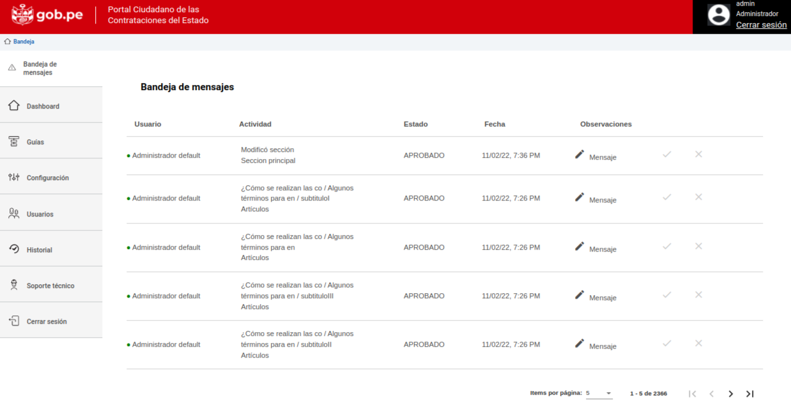
Usuario:
Área donde podemos visualizar el nombre del usuario administrador (Administrador) que está debidamente autorizado con sus respectivas credenciales para el ingreso a dicho sistema y el único para aprobar las secciones inicializadas desde el historial y poder aprobar los respectivos cambios definitivos.
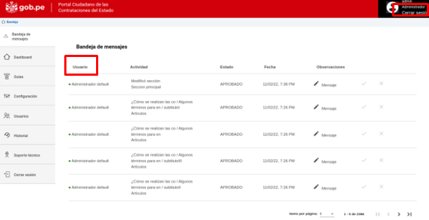

Actividad:
Área donde podemos visualizar el nombre de las secciones inicializadas desde el historial para identificar y poder aprobar los respectivos cambios definitivos.
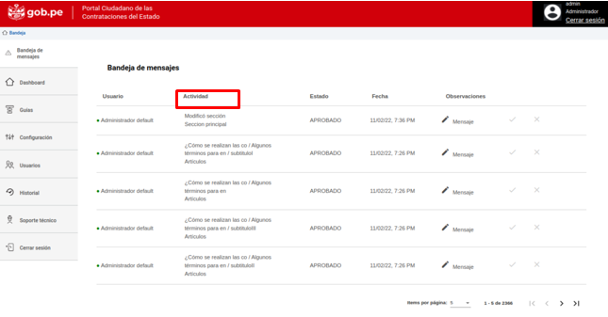

Estado:
Área donde podemos visualizar si la sección o secciones pudieran tener el estatus de Iniciado o Aprobado, para así poder evaluar los respectivos cambios definitivos.

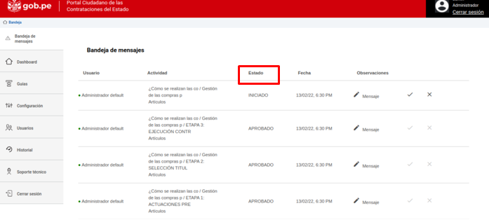

Fecha:
Área donde podemos visualizar la fecha y hora de la sección o secciones que pudieran tener el estatus de Iniciado o Aprobado, para así poder evaluar los respectivos cambios definitivos.

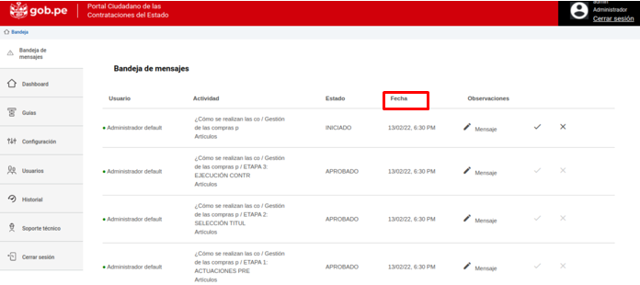
Observaciones:
Área donde podemos visualizar un botón donde nos permite agregar, modificar y actualizar una observación respecto a la sección que pudiera tener el estatus de Iniciado o Aprobado, para así poder tener un criterio o problemática y poder solucionarlo el respectivo administrador autorizado para realizar los cambios definitivos.
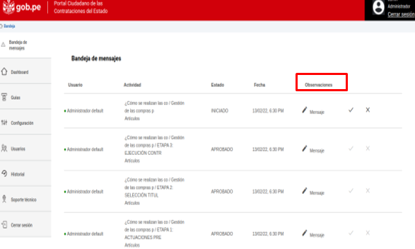

Botones:
Área donde podemos visualizar los Botones Aprobar o Rechazar, los cuales nos permite que el Usuario Administrador pueda decidir la opción que amerite para que la sección o secciones se puedan aplicar los cambios del estado Iniciado al estado Aprobado quedando de esta manera la modificación definitiva.
